- 原理题：
(1).在材料力学中，刚度和强度的定义是什么，扭转和弯曲的定义又是什么，为什么扭转刚度是车架最重要的性能指标
(2).简述什么是应力，材料力学中的四大主要变形是什么，应力又对应哪种变形
(3).车架扭转刚度的边际效应是？
- 设计（规则）题：以下是一副车架简化图，请翻阅规则，找出标注位置（红色部分）的规则要求
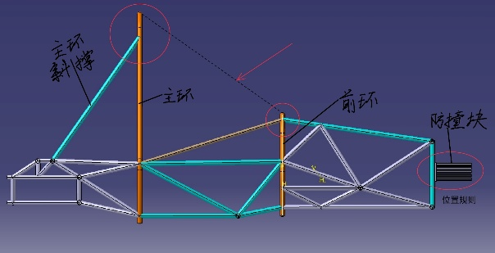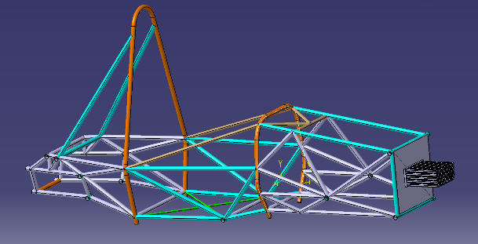
- 制造题：
(1).你有一把2m长的钢尺，x根3m长的铝型材，请根据下面的这个夹具简化图来设计如何测量出这些需要的铝型材（不考虑切割损耗）（用尽可能少的铝型材）
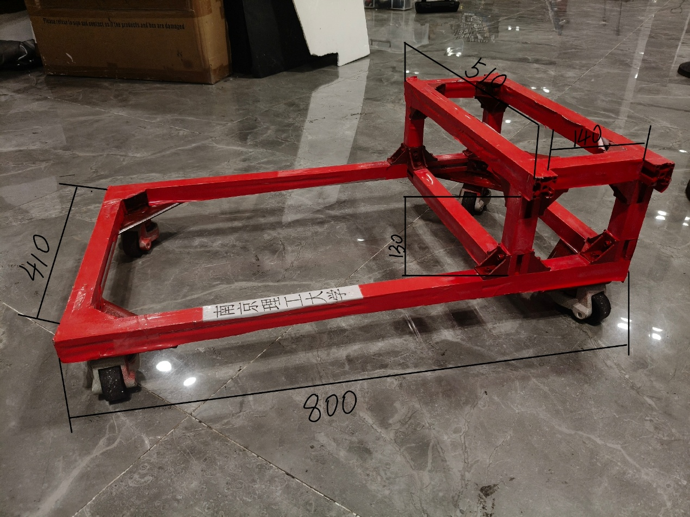

(2).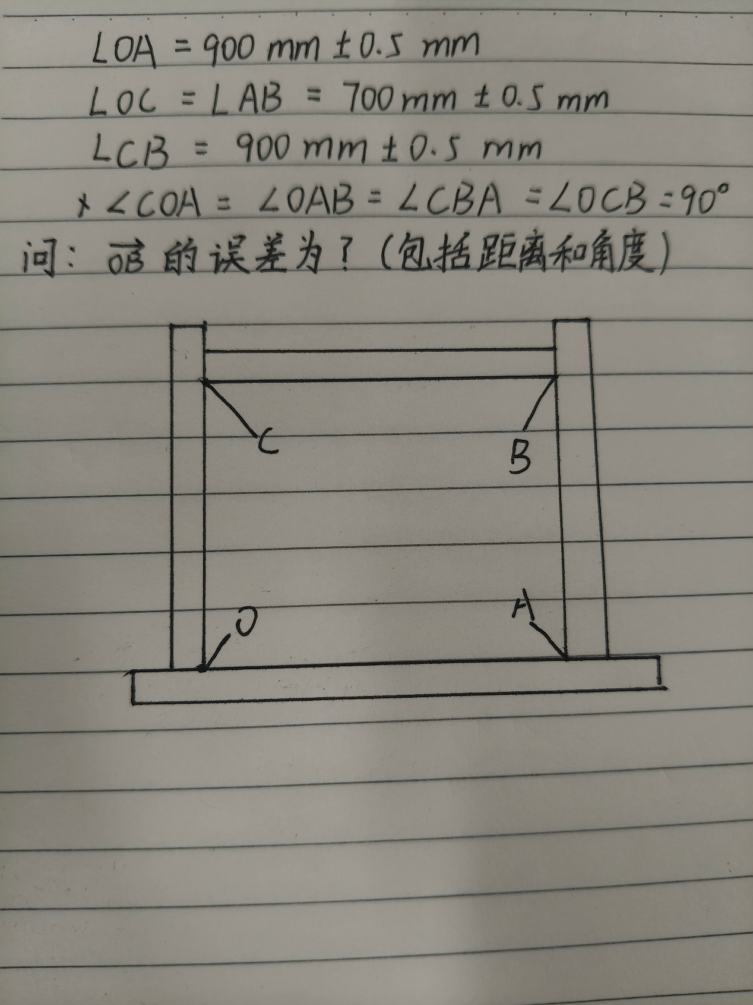
(3).什么是焊接，焊接包括哪些类型，氩弧焊的工作原理是什么，氩弧焊操作时应注意哪些安全问题及对应风险
- 偏向题：你现在有两版车架，其中一版车架的扭转刚度是另一版的2倍（相同重量），而另一版车架的加工误差又远远小于这一版，问：你是会选择扭转刚度高的一版还是加工误差小的一版，请给出选择及理由

